**Санкт-Петербургский Национальный Исследовательский Университет Информационных технологий, механики и оптики**

Отчет

Дисциплина: Методы моделирования информационных процессов и систем.

Лабораторная работа 2. Создание контекстной диаграммы потоков данных в нотации DFD

Выполнил: Крылов Д.С.

Группа № K3222

Проверил: доцент Иванов С.Е.

Санкт-Петербург

2024

**Цель работы**Изучить методику создания контекстной диаграммы потоков данных в нотации DFD.

**Выполнение работы**

1.

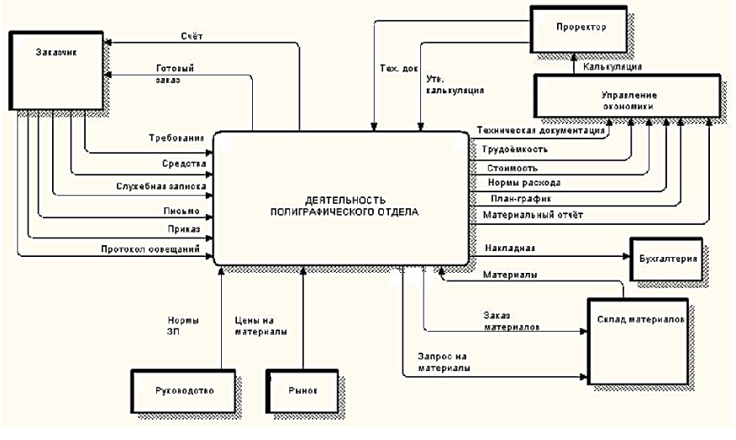

На данной схеме сущности:

* Заказчик
* Руководство
* Рынок
* Проректор
* Управление экономики
* ﻿﻿Бухгалтерия
* ﻿﻿Склад материала

Описание по БНФ нотации

@ИМЯ - Требования

@ТИП = управляющий поток

@БНФ = /Заказчик предоставляет требования к отделу/

@ИМЯ = Средства

@ТИП = управляющий поток

@БНФ = /Заказчик дает средства для выполнения отделу/

@ИМЯ = Служебная записка

@ТИП = управляющий поток

@БНФ = /Заказчик передает для выполнения отделу/

@ИМЯ = Проректор

@ТИП = управляющий поток

@БНФ = /отдел утверждает калькуляцию/

2.

На рисунке 1 представлена структурная модель, созданная в соответствии со стандартами DFD.

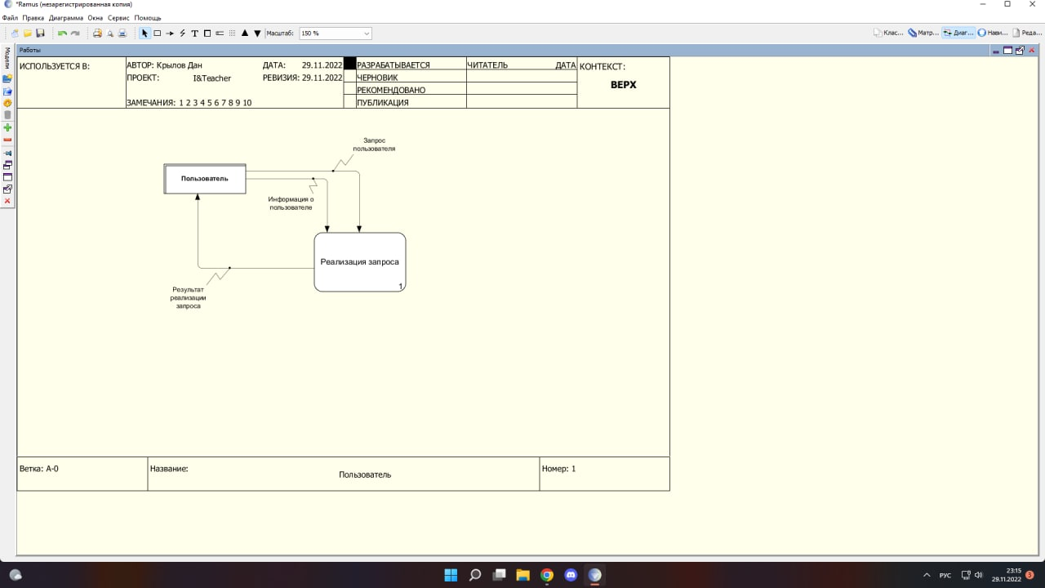

Рисунок 1 – Структурная модель DFD.

Рисунок 2 показывает декомпозицию структурной модели DFD.

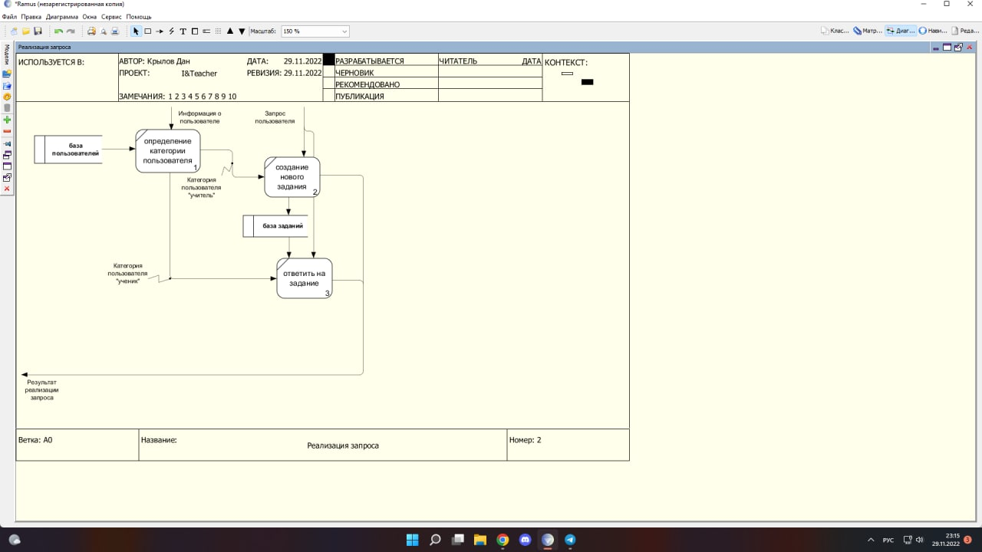

Рисунок 2 – декомпозиция структурной модели DFD.

**Вывод**Изучена методика создания контекстной диаграммы потоков данных в нотации DFD.